ВСЕГДА РАДЫ СОТРУДНИЧАТЬ  И ОБМЕНИВАТЬСЯ  ИНФОРМАЦИЕЙ  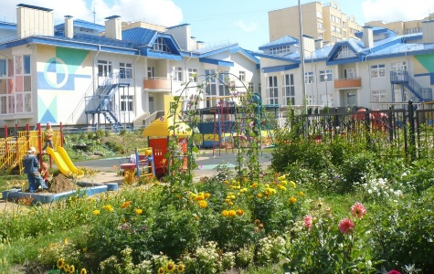  150022, г. Ярославль  ул. Академика Колмогорова, дом 16а  Телефон: 41-97-96, 41-97-86  Факс: 41-97-96  yardou025@yandex.ru  yardou025.yaroslavl@yarregion.ru  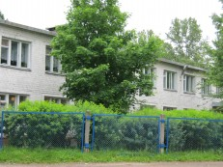  150054, г. Ярославль  ул. Чехова, дом 43в  Телефон: 79-23-30, 21-34-65  yardou170@yandex.ru  yardou170.yaroslavl@yarregion.ru | Департамент образования мэрии города Ярославля  МОУ «Городской центр развития образования»  Муниципальный ресурсный центр «Педагог для всех»  Методическое объединение  «ИКТ в образовательном пространстве дошкольной организации»  «Использование квест-игр в работе с детьми дошкольного возраста»  МДОУ «Детский сад № 25»  МДОУ «Детский сад № 170»  24.04.2023г.
Цель: представление опыта работы воспитателей ДОУ – участников методического объединения «ИКТ в образовательном пространстве дошкольной организации» по использованию квест-игр в работе с детьми дошкольного возраста. | Регламент работы:  Регистрация участников семинара 13.00-13.30  «Использование виртуальных экскурсий в нравственном воспитании дошкольников» (Кузнецова Элеонора Викторовна, воспитатель МДОУ «Детский сад № 25») 13.30-13.45  «Использование квест-игр в работе с дошкольниками» (Котова Ирина Сергеевна, воспитатель МДОУ «Детский сад № 170») 13.45-14.00  «Образовательный квест как одна из интерактивных форм работы с детьми дошкольного возраста» (Зорина Надежда Константиновна, воспитатель МДОУ «Детский сад № 140») 14.00-14.15  «Веб-квест ка форма повышения познавательной активности дошкольников» (Лапина Светлана Валерьевна, воспитатель МДОУ «Детский сад № 31») 14.15-14.30  Кофе-брейк 14.30-14.45  Анонс предстоящих мероприятий в рамках деятельности методического объединения 14.45-15.00  Рефлексия. Индивидуальное консультирование слушателей с 15.00

